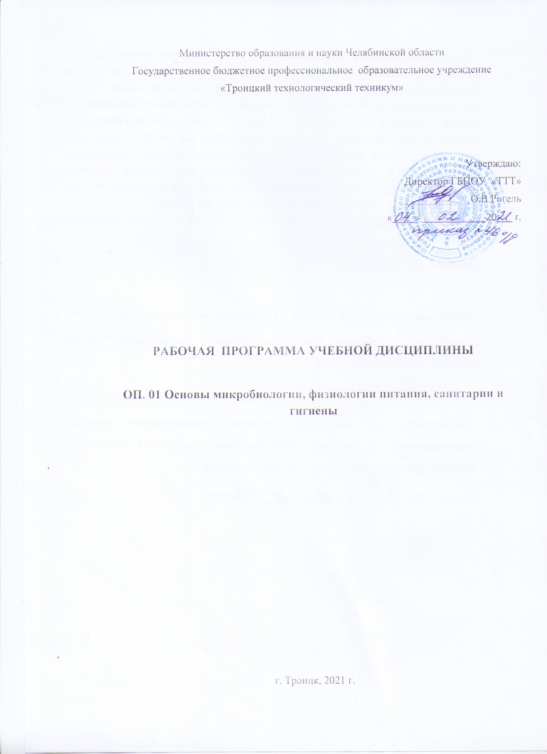
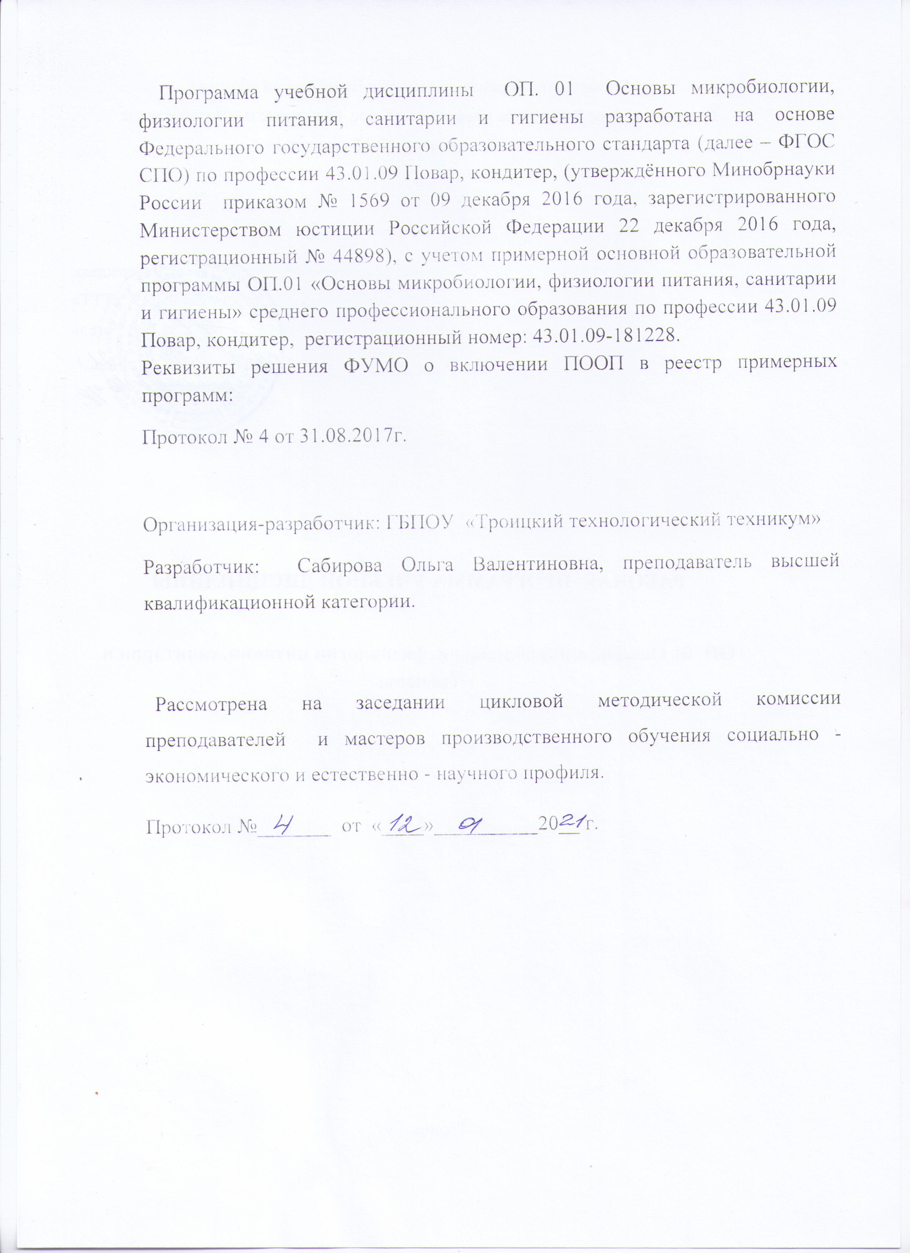

СОДЕРЖАНИЕ

- ОБЩАЯ ХАРАКТЕРИСТИКА РАБОЧЕЙ ПРОГРАММЫ УЧЕБНОЙ ДИСЦИПЛИНЫ

- СТРУКТУРА УЧЕБНОЙ ДИСЦИПЛИНЫ

- УСЛОВИЯ РЕАЛИЗАЦИИ РАБОЧЕЙ ПРОГРАММЫ
- КОНТРОЛЬ И ОЦЕНКА РЕЗУЛЬТАТОВ ОСВОЕНИЯ УЧЕБНОЙ ДИСЦИПЛИНЫ

- ВОЗМОЖНОСТИ ИСПОЛЬЗОВАНИЯ РАБОЧЕЙ ПРОГРАММЫ В ДРУГИХ ПООП

- РАБОЧАЯ ПРОГРАММА УЧЕБНОЙ ДИСЦИПЛИНЫ
ОП.01 Основы микробиологии, физиологии питания, санитарии и гигиены.
1.1. Область применения программы
Рабочая программа учебной дисциплины является частью основной образовательной программы в соответствии с ФГОС СПО 43.01.09 по профессии Повар, кондитер, относящейся к укрупненной группе профессий, специальностей 33 Сервис, оказание услуг населению.
1.2. Место дисциплины в структуре основной профессиональной образовательной программы: дисциплина относится к общепрофессиональному циклу, связана с освоением профессиональных компетенций по всем профессиональным модулям, входящим в примерную образовательную программу, с дисциплинами ОП 02. Организация хранения и контроль запасов и сырья, ОП 03. Техническое организаций питания.
1.3. Цель и планируемые результаты освоения дисциплины:
В результате освоения дисциплины обучающийся должен уметь:
- Соблюдать санитарно-эпидемиологические требования к процессам производства и реализации блюд, кулинарных, мучных, кондитерских изделий и закусок, напитков;
- проводить микробиологические исследования и давать оценку полученным результатам;
- обеспечивать выполнение санитарно-эпидемиологических требований к процессам приготовления и реализации блюд, кулинарных, мучных, кондитерских изделий, закусок, напитков;
- обеспечивать выполнение требований системы анализа, оценки и управления опасными факторами (ХАССП (НАССР)) при выполнении работ;
- производить санитарную обработку оборудования и инвентаря;
- осуществлять микробиологический контроль пищевого производства;
- проводить органолептическую оценку качества и безопасности пищевого сырья и продуктов;
- рассчитывать энергетическую ценность блюд;
- составлять рационы питания для различных категорий потребителей.
В результате освоения дисциплины обучающийся должен знать:
- основные понятия и термины микробиологии;
- морфологию и физиологию основных групп микроорганизмов;
- основные пищевые инфекции и пищевые отравления;
- микробиологию основных пищевых продуктов;
- возможные источники микробиологического загрязнения в процессе производства кулинарной продукции;
- методы предотвращения порчи сырья и готовой продукции;
- правила личной гигиены работников организации питания;
- классификацию моющих средств, правила их применения, условия и сроки хранения;
- правила проведения дезинфекции, дезинсекции, дератизации;
- пищевые вещества и их значение для организма человека;
- суточную норму потребности человека в питательных веществах;
- основные процессы обмена веществ в организме;
- суточный расход энергии;
- состав, физиологическое значение, энергетическую и пищевую ценность различных продуктов питания;
- физико-химические изменения пищи в процессе пищеварения;
- усвояемость пищи, влияющие на нее факторы;
- нормы и принципы рационального сбалансированного питания для различных групп населения;
- назначение диетического (лечебного) питания, характеристику диет;
- методики составления рационов питания
В результате освоения дисциплины обучающийся осваивает элементы компетенций:
Общие и профессиональные компетенции | Дескрипторы сформированности  (действия) | Уметь | Знать
ОК 01.  Выбирать способы решения задач профессиональной деятельности, применительно к различным контекстам. | Распознавание сложных проблемных ситуаций в различных контекстах.  Проведение анализа сложных ситуаций при решении задач профессиональной деятельности.  Определение этапов решения задачи.  Определение потребности в информации.  Осуществление эффективного поиска.  Выделение всех возможных источников нужных ресурсов, в том числе неочевидных. Разработка детального плана действий.  Оценка рисков на каждом шагу.  Оценка плюсов и минусов полученного результата, своего плана и его реализации, определение критериев оценки и рекомендаций по улучшению плана. | Распознавать задачу и/или проблему в профессиональном и/или социальном контексте.  Анализировать задачу и/или проблему и выделять её составные части.  Правильно выявлять и эффективно искать информацию, необходимую для решения задачи и/или проблемы.  Составить план действия.  Определять необходимые ресурсы.  Владеть актуальными методами работы в профессиональной и смежных сферах.  Реализовать составленный план.  Оценивать результат и последствия своих действий (самостоятельно или с помощью наставника). | Актуальный профессиональный и социальный контекст, в котором приходится работать и жить.  Основные источники информации и ресурсы для решения задач и проблем в профессиональном и/или социальном контексте.  Алгоритмы выполнения работ в профессиональной и смежных областях.  Методы работы в профессиональной и смежных сферах.  Структура плана для решения задач.  Порядок оценки результатов решения задач профессиональной деятельности
ОК 02.  Осуществлять поиск, анализ и интерпретацию информации, необходимой для выполнения задач профессиональной деятельности. | Планирование информационного поиска из широкого набора источников, необходимого для выполнения профессиональных задач.  Проведение анализа полученной информации, выделение в ней главных аспектов.  Структурирование отобранной информации в соответствии с параметрами поиска.  Интерпретация полученной информации в контексте профессиональной деятельности | Определять задачи поиска информации.  Определять необходимые источники информации.  Планировать процесс поиска.  Структурировать получаемую информацию.  Выделять наиболее значимое в перечне информации.  Оценивать практическую значимость результатов поиска.  Оформлять результаты поиска. | Номенклатура информационных источников применяемых в профессиональной деятельности.  Приемы структурирования информации.  Формат оформления результатов поиска информации.
ОК 03.  Планировать и реализовывать собственное профессиональное и личностное развитие. | Использование актуальной нормативно-правовой документации по специальности.  Применение современной научной профессиональной терминологии.  Определение траектории профессионального развития и самообразования | Определять актуальность нормативно-правовой документации в профессиональной деятельности.  Выстраивать траектории профессионального и личностного развития | Содержание актуальной нормативно-правовой документации.  Современная научная и профессиональная терминология.  Возможные траектории профессионального развития и самообразования
ОК 04.  Работать в коллективе и команде, эффективно взаимодействовать с коллегами, руководством, клиентами. | Участие в деловом общении для эффективного решения деловых задач.  Планирование профессиональной деятельности | Организовывать работу коллектива и команды.  Взаимодействовать с коллегами, руководством, клиентами | Психология коллектива.  Психология личности  Основы проектной деятельности
ОК 05.  Осуществлять устную и письменную коммуникацию на государственном языке с учетом особенностей социального и культурного контекста. | Грамотное в устной и письменной форме изложение своих мыслей по профессиональной тематике на государственном языке.  Проявление толерантности в рабочем коллективе | Излагать свои мысли на государственном языке.  Оформлять документы | Особенности социального и культурного контекста.  Правила оформления документов.
ОК 06.  Проявлять гражданско-патриотическую позицию, демонстрировать осознанное поведение на основе общечеловеческих ценностей | Понимание значимости своей специальности.  Демонстрация поведения на основе общечеловеческих ценностей | Описывать значимость своей специальности.  Презентовать структуру профессиональной деятельности по специальности | Сущность гражданско-патриотической позиции.  Общечеловеческие ценности.  Правила поведения в ходе выполнения профессиональной деятельности
ОК 07.  Содействовать сохранению окружающей среды, ресурсосбережению, эффективно действовать в чрезвычайных ситуациях | Соблюдение правил экологической безопасности при ведении профессиональной деятельности.  Обеспечение ресурсосбережение на рабочем месте | Соблюдать нормы экологической безопасности.  Определять направления ресурсосбережения в рамках профессиональной деятельности по специальности | Правила экологической безопасности при ведении профессиональной деятельности.  Основные ресурсы задействованные в профессиональной деятельности  Пути обеспечения ресурсосбережения.
ОК 09.  Использовать информационные технологии в профессиональной деятельности | Применение средств информатизации и информационных технологий для реализации профессиональной деятельности | Применять средства информационных технологий для решения профессиональных задач.  Использовать современное программное обеспечение | Современные средства и устройства информатизации  Порядок их применения и программное обеспечение в профессиональ-ной деятельности
ОК 10.  Пользоваться профессиональной документацией на государственном и иностранном языке. | Применение в профессиональной деятельности инструкций на государственном и иностранном языке.  Ведение общения на профессиональные темы | Понимать общий смысл четко произнесенных высказываний на известные темы (профессиональные и бытовые),  Понимать тексты на базовые профессиональные темы.  Участвовать в диалогах на знакомые общие и профессиональные темы.  Строить простые высказывания о себе и о своей профессиональной деятельности.  Кратко обосновывать и объяснить свои действия (текущие и планируемые).  Писать простые связные сообщения на знакомые или интересующие профессиональные темы | Правила построения простых и сложных предложений на профессиональные темы.  Основные общеупотребительные глаголы (бытовая и профессиональная лексика)  лексический минимум, относящийся к описанию предметов, средств и процессов профессиональной деятельности.  Особенности произношения  правила чтения текстов профессиональной направленности
ПК 1.1-1.5  ПК 2.1-2.8  ПК 3.1-3.6  ПК 4.1-4.5  ПК 5.1-5.5 |  | Обеспечивать хранение сырья и пищевых продуктов в соответствии с инструкциями и регламентами, стандартами чистоты, соблюдением товарного соседства.  Использовать нитрат-тестер для оценки безопасности сырья.  Соблюдать стандарты чистоты на рабочем месте при обработке сырья.  Соблюдать правила утилизации непищевых отходов.  Соблюдать товарное соседство пищевых продуктов при складировании.  Соблюдать санитарно-гигиенические требования к процессам приготовления пищи.  Обеспечивать условия, сроки хранения готовой холодной, горячей кулинарной продукции, хлебобулочных мучных кондитерских изделий | Требования производственной санитарии в организации питания.  Виды, назначение и правила эксплуатации приборов для экспресс оценки качества и безопасности пищевого сырья, продуктов и материалов.  Санитарно-гигиенические требования к ведению процессов обработки, подготовки пищевого сырья, продуктов, приготовления пищи.  Правила, условия, сроки хранения пищевых продуктов.  Регламенты, стандарты, в том числе система анализа, оценки и управления опасными факторами (система ХАССП (НАССР))

2. СТРУКТУРА И СОДЕРЖАНИЕ УЧЕБНОЙ ДИСЦИПЛИНЫ
2.1. Объем учебной дисциплины и виды учебной работы
Вид учебной работы | Объем часов
Объем образовательной нагрузки | 78
Самостоятельная работа (не более 20%) | -
Всего во взаимодействии с преподавателем | 78
в том числе:
теоретическое обучение | 54
лабораторные занятия (если предусмотрено) | 12
практические занятия (если предусмотрено) | 12
курсовая работа (проект) (если предусмотрено) | -
Контрольная работа | -
Промежуточная аттестация проводится в форме Дифференцированный зачет

2.2 Тематический план и содержание учебной дисциплины
Наименование разделов и тем | Содержание учебного материала и формы организации деятельности обучающихся |  | Объем часов | Осваиваемые элементы компетенций
1 | 2 |  | 1 | 4
Введение | Содержание учебного материала | Уровень освоения | 1
Введение | 1. Цели, задачи, сущность, структура дисциплины. Основные понятия и термины микробиологии, физиологии, санитарии и гигиены. История возникновения микробиологии, физиологии, санитарии и гигиены. Значение знаний по предмету для повышения качества продукции и культуры обслуживания в предприятиях общественного питания. | 1 | 1 | ОК 1-7, 9,10
Раздел 1 | Морфология и физиология микробов |  | 10
Тема 1.1  Морфология микробов | Содержание учебного материала | Уровень освоения | 1 | ОК 1-7, 9,10  ПК 1.1-1.5  ПК 2.1-2.8  ПК 3.1-3.6  ПК 4.1-4.5  ПК 5.1-5.5
Тема 1.1  Морфология микробов | - Классификация микроорганизмов, отличительные особенности про- и эукариот. | 2 | 1
Тема 1.1  Морфология микробов | - Морфология и физиология основных групп микроорганизмов. Бактерии, грибы, дрожжи, вирусы: форма, строение, размножение, роль в пищевой промышленности. | 2 | 1
Тема 1.1  Морфология микробов | Тематика лабораторных занятий |  | 2
Тема 1.1  Морфология микробов | - Изучение устройства микроскопа. Изучение препаратов различных микроорганизмов. |  | 1 | ОК 1-7, 9,10  ПК 1.1-1.5  ПК 2.1-2.8  ПК 3.1-3.6  ПК 4.1-4.5  ПК 5.1-5.5
Тема 1.1  Морфология микробов | - Определение основных групп микроорганизмов. Изучение препаратов микроскопических дрожжей на различных питательных средах. |  | 1
Тема 1.1  Морфология микробов | Самостоятельная работа обучающихся (при наличии указывается тематика и содержание домашних заданий)  Работа над учебным материалом, ответы на контрольные вопросы; изучение нормативных материалов; решение задач и упражнений по образцу; решение ситуационных производственных (профессиональных) задач)
Тема 1.2.  Физиология  микробов | Содержание учебного материала | Уровень освоения | 1
Тема 1.2.  Физиология  микробов | - Физиология микробов: химический состав клеток и микроорганизмов. Обмен веществ, питание и дыхание микробов. Рост и размножение микробов. Основные факторы, влияющие на жизнедеятельность микробов: температура, влажность, повышенная концентрация веществ, реакция среды. Действие на микробы света, излучений, химических веществ, биологических факторов. | 2 | 1 | ОК 1-7, 9,10  ПК 1.1-1.5  ПК 2.1-2.8  ПК 3.1-3.6  ПК 4.1-4.5  ПК 5.1-5.5
Тема 1.2.  Физиология  микробов | - Микробиологические основы хранения пищевых продуктов в охлажденном виде. Влияние тепловой обработки пищевых продуктов на их микрофлору. |  | 1
Тема 1.2.  Физиология  микробов | Тематика лабораторных занятий |  | 2
Тема 1.2.  Физиология  микробов | - Выращивание микробов на различных питательных средах. |  | 1 | ОК 1-7, 9,10  ПК 1.1-1.5  ПК 2.1-2.8  ПК 3.1-3.6  ПК 4.1-4.5  ПК 5.1-5.5
Тема 1.2.  Физиология  микробов | - Проведение микробиологического исследования смывов с рук, оборудования, инвентаря. Оценка полученных результатов. |  | 1
Тема 1.2.  Физиология  микробов | Самостоятельная работа обучающихся (при наличии указывается тематика и содержание домашних заданий)  работа над учебным материалом, ответы на контрольные вопросы; изучение нормативных материалов; решение задач и упражнений по образцу; решение ситуационных производственных (профессиональных) задач)
Тема 1.3.  Влияние внешней среды на микроорганизмы | Содержание учебного материала | Уровень освоения | 1
Тема 1.3.  Влияние внешней среды на микроорганизмы | - Влияние внешней среды на микроорганизмы. Распространение микробов в природе. | 2 | 1 | ОК 1-7, 9,10  ПК 1.1-1.5  ПК 2.1-2.8  ПК 3.1-3.6  ПК 4.1-4.5  ПК 5.1-5.5
Тема 1.3.  Влияние внешней среды на микроорганизмы | - Характеристики микрофлоры почвы, воды и воздуха. Роль микроорганизмов в круговороте веществ в природе. | 2 | 1
Тема 1.3.  Влияние внешней среды на микроорганизмы | Самостоятельная работа обучающихся (при наличии указывается тематика и содержание домашних заданий)  работа над учебным материалом, ответы на контрольные вопросы; изучение нормативных материалов; решение задач и упражнений по образцу; решение ситуационных производственных (профессиональных) задач) |  | *
Тема 1.4  Патогенные микробы и микробиологические показатели безопасности пищевых продуктов | Содержание учебного материала | Уровень освоения | 1
 | - Понятие о патогенных микробах. Пищевые инфекции. Особенности сапрофитных и патогенных микроорганизмов. Инфекция и иммунитет. | 2 | 1 | ОК 1-7, 9,10  ПК 1.1-1.5  ПК 2.1-2.8  ПК 3.1-3.6  ПК 4.1-4.5  ПК 5.1-5.5
 | - Санитарно-показательные микроорганизмы. Возможные источники микробиологического загрязнения в пищевом производстве, условия их развития. Микробиология основных пищевых продуктов. Методы предотвращения порчи сырья и готовой продукции. Схема микробиологического контроля. | 2 | 1
 | Тематика лабораторных занятий |  | 2
 | - Определение основных видов микробной порчи продуктов разных групп: возбудители, меры профилактики и борьбы с микробной порчей сырья и готовой продукции |  | 1 | ОК 1-7, 9,10  ПК 1.1-1.5  ПК 2.1-2.8  ПК 3.1-3.6  ПК 4.1-4.5  ПК 5.1-5.5
 | - Исследование микробиологических показателей безопасности пищевых продуктов и кулинарной продукции. |  | 1
 | Самостоятельная работа обучающихся  работа над учебным материалом, ответы на контрольные вопросы; изучение нормативных материалов; решение задач и упражнений по образцу; решение ситуационных производственных (профессиональных) задач) |  | *
Раздел 2 | Основы физиологии питания |  | 14
Тема 2.1  Основные пищевые вещества, их источники, роль в структуре питания | Содержание учебного материала | Уровень освоения | 1
 | - Основные пищевые вещества: белки, жиры, углеводы, витамины и витаминоподобные соединения, микроэлементы, вода. Физиологическая роль основных пищевых веществ в структуре питания, суточная норма потребности человека в питательных веществах | 2 | 1 | ОК 1-10  ПК 1.2-1.5  ПК 2.2-2.8  ПК 3.2-3.6  ПК 4.2-4.5  ПК 5.2-5.5
 | - Источники основных пищевых веществ, состав, физиологическое значение, энергетическая и пищевая ценность различных продуктов питания | 2 | 1
 | Тематика практических занятий |  | 2
 | 1. Составление сравнительной характеристики продуктов питания по пищевой, физиологической, энергетической ценности |  | 2 | ОК 1-7, 9,10  ПК 1.1-1.5  ПК 2.1-2.8  ПК 3.1-3.6  ПК 4.1-4.5  ПК 5.1-5.5
Самостоятельная работа обучающихся
Работа над учебным материалом, ответы на контрольные вопросы; изучение нормативных материалов; решение задач и упражнений по образцу; решение ситуационных производственных (профессиональных задач); подготовка сообщений
Тема 2.2  Пищеварение и усвояемость пищи | Содержание учебного материала | Уровень освоения | 1
Тема 2.2  Пищеварение и усвояемость пищи | 1. Понятие о процессе пищеварения. Физико-химические изменения пищи в процессе пищеварения | 2,3 | 1 | ОК 1-7, 9,10  ПК 1.1-1.5  ПК 2.1-2.8  ПК 3.1-3.6  ПК 4.1-4.5  ПК 5.1-5.5
Тема 2.2  Пищеварение и усвояемость пищи | 2. Усвояемость пищи: понятие, факторы, влияющие на усвояемость пищи | 2 | 1
Тема 2.2  Пищеварение и усвояемость пищи | Тематика практических занятий |  | 2
Тема 2.2  Пищеварение и усвояемость пищи | 1. Изучение схемы пищеварительного тракта. |  | 1 | ОК 1-7, 9,10  ПК 1.1-1.5  ПК 2.1-2.8  ПК 3.1-3.6  ПК 4.1-4.5  ПК 5.1-5.5
Тема 2.2  Пищеварение и усвояемость пищи | 2. Подбор продуктов питания, лучших с точки зрения усвоения пищи |  | 1
Тема 2.3  Обмен веществ и энергии | Содержание учебного материала | Уровень освоения | 2
Тема 2.3  Обмен веществ и энергии | - Общее понятие об обмене веществ. Процессы ассимиляции и диссимиляции. Факторы, влияющие на обмен веществ и процесс регулирования его в организме человека | 2 | 2 | ОК 1-7, 9,10  ПК 1.1-1.5  ПК 2.1-2.8  ПК 3.1-3.6  ПК 4.1-4.5  ПК 5.1-5.5
Тема 2.3  Обмен веществ и энергии | - Общее понятие об обмене энергии. Понятие о калорийности пищи. Суточный расход энергии. Энергетический баланс организма. Методика расчёта энергетической ценности блюда | 2 | 2
Тема 2.3  Обмен веществ и энергии | Тематика практических занятий |  | 2
Тема 2.3  Обмен веществ и энергии | 1. Выполнение расчёта суточного расхода энергии в зависимости от основного энергетического обмена человека. |  | 1 | ОК 1-7, 9,10  ПК 1.1-1.5  ПК 2.1-2.8  ПК 3.1-3.6  ПК 4.1-4.5  ПК 5.1-5.5
Тема 2.3  Обмен веществ и энергии | 2. Выполнение расчёта калорийности блюда (по заданию преподавателя) |  | 1
Тема 2.3  Обмен веществ и энергии | Самостоятельная работа обучающихся (при наличии указывается тематика и содержание домашних заданий)  работа над учебным материалом, ответы на контрольные вопросы; изучение нормативных материалов; решение задач и упражнений по образцу; решение ситуационных производственных (профессиональных) задач)
Тема 2.4  Рациональное сбалансированное питание для различных групп населения | Содержание учебного материала | Уровень освоения | 2
 | 1. Рациональное питание: понятие, основные принципы. Режим питания и его значение. Принципы нормирования основных пищевых веществ и калорийности пищи в зависимости от пола, возраста и интенсивности труда | 2 | 2 | ОК 1-7, 9,10  ПК 1.1-1.5  ПК 2.1-2.8  ПК 3.1-3.6  ПК 4.1-4.5  ПК 5.1-5.5
 | 2. Возрастные особенности детей и подростков. Нормы и принципы питания детей разного возраста. Особенности сырья и кулинарной обработки блюд для детей и подростков, режим питания. Понятие о лечебном и лечебно-профилактическом питании. Методики составления рационов питания | 2 | 2
 | Тематика практических занятий |  | 2
 | 1. Составление рационов питания для различных категорий потребителей |  | 2 | ОК 1-7, 9,10  ПК 1.1-1.5  ПК 2.1-2.8  ПК 3.1-3.6  ПК 4.1-4.5  ПК 5.1-5.5
Самостоятельная работа обучающихся (при наличии указывается тематика и содержание домашних заданий)
работа над учебным материалом, ответы на контрольные вопросы; изучение нормативных материалов; решение задач и упражнений по образцу; решение ситуационных производственных (профессиональных) задач)
Раздел 3 | Гигиена и санитария в организациях питания |  | 8
Тема 3.1  Личная гигиена работников пищевых производств.  Пищевые отравления и их профилактика | Содержание учебного материала | Уровень освоения | 1
 | 1.Личная гигиена работников пищевых производств. | 2 | 1 | ОК 1-7, 9,10  ПК 1.1-1.5  ПК 2.1-2.8  ПК 3.1-3.6  ПК 4.1-4.5  ПК 5.1-5.5
 | 2.Пищевые инфекции. Пищевые отравления. Виды, характеристика. Профилактика. Гельминтозы их профилактика. | 2 | 1
 | Требования системы ХАССП к соблюдению личной и производственной гигиены | 2 | 1
 | Тематика практических занятий и лабораторных работ |  | 2
 | - Анализ материалов расследования возникновения пищевых отравлений на пищевом производстве. |  | 1 | ОК 1-7, 9,10  ПК 1.1-1.5  ПК 2.1-2.8  ПК 3.1-3.6  ПК 4.1-4.5  ПК 5.1-5.5
 | - Осуществление микробиологического контроля на пищевом производстве. Разработка мероприятий по профилактике пищевых инфекций и пищевых отравлений на пищевом производстве |  | 1
Самостоятельная работа обучающихся (при наличии указывается тематика и содержание домашних заданий)
работа над учебным материалом, ответы на контрольные вопросы; изучение нормативных материалов; решение задач и упражнений по образцу; решение ситуационных производственных (профессиональных) задач)
Тема 3.2  Санитарно-гигиенические требования к помещениям, оборудованию, инвентарю, одежде персонала | Содержание учебного материала | Уровень освоения | 1
 | - Санитарно-гигиенические требования к содержанию помещений, оборудования, инвентаря в организациях питания. Гигиенические требования к освещению. Гигиеническая необходимость маркировки оборудования, инвентаря посуды. Требования к материалам.  - Требования системы ХАССП к содержанию помещений, оборудования, инвентаря, посуды в организациях питания | 2 | 1 | ОК 1-7, 9,10  ПК 1.1-1.5  ПК 2.1-2.8  ПК 3.1-3.6  ПК 4.1-4.5  ПК 5.1-5.5
 | - Дезинфекция, дезинсекция дератизация, правила их проведения. | 2 | 1
 | - Моющие и дезинфицирующие средства, классификация, правила их применения, условия и сроки хранения | 2 | 1
 | Тематика практических занятий и лабораторных работ |  | 1
 | 1. Решение ситуационных задач по правилам пользования моющими и дезинфицирующими средствами, санитарным требованиям к мытью и обеззараживанию посуды, инвентаря и оборудования |  | 1 | ОК 1-7, 9,10  ПК 1.1-1.5  ПК 2.1-2.8  ПК 3.1-3.6  ПК 4.1-4.5  ПК 5.1-5.5
 | Самостоятельная работа обучающихся
 | Изучение требований системы ХАССП, Санитарных норм и правил СП 2.3.6.1079-01 Санитарно-эпидемиологические требования к организациям общественного питания, изготовлению и оборотоспособности в них пищевых продуктов и продовольственного сырья
Тема 3.3  Санитарно-гигиенические требования к кулинарной обработке пищевых продуктов | Содержание учебного материала | Уровень освоения | 1
 | - Санитарные требования к процессам механической кулинарной обработке продовольственного сырья, способам и режимам тепловой обработки продуктов и полуфабрикатов | 2 | 1 | ОК 1-7, 9,10  ПК 1.1-1.5  ПК 2.1-2.8  ПК 3.1-3.6  ПК 4.1-4.5  ПК 5.1-5.5
 | - Блюда и изделия повышенного эпидемиологического риска, санитарные требования к их приготовлению. Санитарные правила применения пищевых добавок. Перечень разрешенных и запрещенных добавок | 2 | 1
 | Тематика практических занятий и лабораторных работ |  | 1
 | 1. Гигиеническая оценка качества готовой пищи (бракераж). |  | 1 | ОК 1-7, 9,10  ПК 1.1-1.5  ПК 2.1-2.8  ПК 3.1-3.6  ПК 4.1-4.5  ПК 5.1-5.5
 | Самостоятельная работа обучающихся
 | Изучение требований системы ХАССР, Санитарных норм и правил СП 2.3.6.1079-01 Санитарно-эпидемиологические требования к организациям общественного питания, изготовлению и оборотоспособности в них пищевых продуктов и продовольственного сырья
Тема 3.4  Санитарно-гигиенические требования к транспортированию, приемке и хранению пищевых продуктов | Содержание учебного материала | Уровень освоения | 1
 | 1. Санитарно-гигиенические требования к транспорту, к приемке и хранению продовольственного сырья, продуктов питания и кулинарной продукции. Сопроводительная документация | 2 | 1 | ОК 1-7, 9,10  ПК 1.1-1.5  ПК 2.1-2.8  ПК 3.1-3.6  ПК 4.1-4.5  ПК 5.1-5.5
 | 2. Санитарные требования к складским помещениям, их планировке, устройству и содержанию. Гигиенические требования к таре. Запреты и ограничения на приемку некоторых видов сырья и продукции | 2 | 1
 | Самостоятельная работа обучающихся
 | Изучение требований системы ХАССР, Санитарных норм и правил СП 2.3.6.1079-01 Санитарно-эпидемиологические требования к организациям общественного питания, изготовлению и оборотоспособности в них пищевых продуктов и продовольственного сырья
Всего: |  |  | 78

Для характеристики уровня освоения учебного материала используются следующие обозначения:1 – ознакомительный (воспроизведение информации, узнавание (распознавание), объяснение ранее изученных объектов, свойств и т.п.);
2 – репродуктивный (выполнение деятельности по образцу, инструкции или под руководством);
3 – продуктивный (самостоятельное планирование и выполнение деятельности, решение проблемных задач).

3. условия реализации рабочей программы дисциплины
3.1. Требования к минимальному материально-техническому обеспечению
Для реализации программы дисциплины имеется учебный кабинет
«Технология кулинарного производства, Технология кондитерского производства »
Оборудование учебного кабинета и рабочих мест кабинета: парты, стулья, доска, рабочее место преподавателя.
Технические средства обучения: компьютер, проектор, экран, монитор с соответствующим программным обеспечением.
Средства контроля (тестовые задания, контрольные работы).
Наглядные пособия:
–плакаты, таблицы, схемы, фотографии, карточки;

3.2. Информационное обеспечение обучения
Перечень учебных изданий, Интернет-ресурсов, дополнительной литературы
1. Матюхина З.П Основы физиологии питания, гигиены и санитарии. Учебник для студ.учреждений сред.проф.образования/З.П Матюхина.- 8-е изд.,стер.-М.: Издательский центр «Академия», 2015.-256 с.
2. Матюхина З.П., Королынова Э.П. Товароведение пищевых продуктов: Учеб. для нач.проф. образования. – М: ИРПО; образовательно-издательский центр «Академия», 2015.-272с.
3. Лутошкина Г.Г Гигиена и санитария общественного питания: учеб.пособие/ Г.Г Лутошкина.-7-е изд., стер.- М : Издательский центр «Академия» , 2015.-64 с.- (Повар, кондитер)
4.Мартинчик А.Н Микробиология , физиология питания, санитария : Учебник для студ.учреждений сред.проф.образования /А.Н Мартинчик, А.А Королев, Ю. В .Несвижский. – 5-е изд.,стер.-М.: Издательский центр «Академия», 2016.- 352 с..
http://1000gb.ru/?id=srch&str=%D1%E0%ED%CF%E8%ED+2.3.2.+1324-03&sc=80486
Интернет- ресурсы:
1. Вестник индустрии питания [Электронный ресурс].–Режим доступа: http://www.pitportal.ru/
2. Всё о весе [Электронный ресурс]. – Режим доступа: www.vseovese.ru
3. Грамотей: электронная библиотека [Электронный ресурс]. – Режим доступа: www.
gramotey.com
4. Каталог бесплатных статей [Электронный ресурс]. – Режим доступа: www.rusarticles.com
5. Каталог ГОСТов [Электронный ресурс]. – Режим доступа: www.gost.prototypes.ru
6. Либрусек: электронная библиотека [Электронный ресурс]. – Режим доступа: www.lib.rus
7. Медицинский портал [Электронный ресурс]. – Режим доступа: www.meduniver.com
8. Открытый портал по стандартизации [Электронный ресурс]. – Режим доступа:
www.standard.ru
9. Центр ресторанного партнёрства для профессионалов HoReCa [Электронный ресурс]. – Ре"
жим доступа: http://www.creative"chef.ru/
10. Fictionbook.lib [Электронный ресурс]. – Режим доступа: www.fictionbook.ru
Оформление перечней источников в соответствии с ГОСТ Р 7.0.5-2008. Национальный стандарт Российской Федерации. Система стандартов по информации, библиотечному и издательскому делу. Библиографическая ссылка. Общие требования и правила составления" (утв. и введен в действие Приказом Ростехрегулирования от 28.04.2008 N 95-ст).

3.3. Организация образовательного процесса
С дисциплины Основы микробиологии, физиологии питания, санитарии и гигиены начинается освоение профессии Повар, кондитер.
Реализация программы дисциплины предусматривает выполнение обучающимися заданий для лабораторных и практических занятий. Реализация программы дисциплины обеспечивается доступом каждого обучающегося к библиотечным фондам, укомплектованным печатными изданиями и (или) электронными изданиями по каждой дисциплине общепрофессионального цикла и по каждому профессиональному модулю профессионального цикла из расчета одно печатное издание и (или) электронное издание по каждой дисциплине, модулю на одного обучающегося. Библиотечный фонд должен быть укомплектован печатными изданиями и (или) электронными изданиями основной и дополнительной учебной литературы, вышедшими за последние 5 лет.
В случае наличия электронной информационно-образовательной среды допускается замена печатного библиотечного фонда предоставлением права одновременного доступа не менее 25% обучающихся к электронно-библиотечной системе (электронной библиотеке).
Обучающиеся с ограниченными возможностями здоровья и инвалиды должны быть обеспечены печатными и (или) электронными образовательными ресурсами, адаптированными к ограничениям их здоровья.
Текущий контроль знаний и умений можно осуществлять в форме различных видов опросов на занятиях и во время инструктажа перед лабораторными и практическими занятиями, контрольных работ, различных форм тестового контроля и др. Текущий контроль освоенных умений осуществляется в виде экспертной оценки результатов выполнения лабораторных, практических занятий и заданий по внеаудиторной самостоятельной работе.
Промежуточная аттестация обучающихся осуществляется в рамках освоения общепрофессионального цикла в соответствии с разработанными образовательной организацией фондами оценочных средств, позволяющими оценить достижение запланированных по отдельным дисциплинам результатов обучения. Завершается освоение программы в рамках промежуточной аттестации экзаменом или дифференцированным зачётом, включающем как оценку теоретических знаний, так и практических умений.
При реализации программы дисциплины могут проводиться консультации для обучающихся. Формы проведения консультаций (групповые, индивидуальные, письменные, устные) определяются образовательной организацией.
При реализации образовательной программы образовательная организация вправе применять электронное обучение и дистанционные образовательные технологии.
При обучении лиц с ограниченными возможностями здоровья электронное обучение и дистанционные образовательные технологии должны предусматривать возможность приема-передачи информации в доступных для них формах.
3.4. Кадровое обеспечение образовательного процесса
Реализация образовательной программы обеспечивается руководящими и педагогическими работниками образовательной организации, а также лицами, привлекаемыми к реализации образовательной программы на условиях гражданско-правового договора, в том числе из числа руководителей и работников организаций, деятельность которых связана с направленностью реализуемой образовательной программы (имеющих стаж работы в данной профессиональной области не менее 3 лет).
Квалификация педагогических работников образовательной организации должна отвечать квалификационным требованиям, указанным в профессиональных стандартах «Повар», «Педагог профессионального обучения, профессионального образования и дополнительного профессионального образования».
Педагогические работники получают дополнительное профессиональное образование по программам повышения квалификации, в том числе в форме стажировки в организациях, направление деятельности которых соответствует области профессиональной деятельности, указанной в пункте 1.5 ФГОС СПО по профессии 43.02.15 Поварское и кондитерское дело, не реже 1 раза в 3 года с учетом расширения спектра профессиональных компетенций.
Доля педагогических работников (в приведенных к целочисленным значениям ставок), обеспечивающих освоение обучающимися профессиональных модулей, имеющих опыт деятельности не менее 3 лет в организациях, направление деятельности которых соответствует области профессиональной деятельности, указанной в пункте 1.5 ФГОС СПО по профессии 43.02.15 Поварское и кондитерское дело, в общем числе педагогических работников, реализующих образовательную программу, должна быть не менее 25 процентов

КОНТРОЛЬ И ОЦЕНКА РЕЗУЛЬТАТОВ ОСВОЕНИЯ УЧЕБНОЙ ДИСЦИПЛИНЫ
Результаты обучения | Критерии оценки | Формы и методы оценки
Знания:  - основные понятия и термины микробиологии;  - морфологию и физиологию основных групп микроорганизмов;  - основные пищевые инфекции и пищевые отравления;  - микробиологию основных пищевых продуктов;  - возможные источники микробиологического загрязнения в процессе производства кулинарной продукции;  - методы предотвращения порчи сырья и готовой продукции;  - правила личной гигиены работников организации питания;  - классификацию моющих средств, правила их применения, условия и сроки хранения;  - правила проведения дезинфекции, дезинсекции, дератизации;  - пищевые вещества и их значение для организма человека;  - суточную норму потребности человека в питательных веществах;  - основные процессы обмена веществ в организме;  - суточный расход энергии;  - состав, физиологическое значение, энергетическую и пищевую ценность различных продуктов питания;  - физико-химические изменения пищи в процессе пищеварения;  - усвояемость пищи, влияющие на нее факторы;  - нормы и принципы рационального сбалансированного питания для различных групп населения;  - назначение диетического (лечебного) питания, характеристику диет;  - методики составления рационов питания | Полнота ответов, точность формулировок, не менее 70% правильных ответов.  Не менее 75% правильных ответов.  Актуальность темы, адекватность результатов поставленным целям,  полнота ответов, точность формулировок, адекватность применения профессиональной терминологии  Полнота ответов, точность формулировок, не менее 70% правильных ответов.  Не менее 75% правильных ответов | Текущий контроль  при провдении:  -письменного/устного опроса;  -тестирования;  -оценки результатов внеаудиторной (самостоятельной) работы (докладов, рефератов, теоретической части проектов, учебных исследований и т.д.)  Промежуточная аттестация  в форме дифференцированного зачета/ экзамена по МДК в виде:  -письменных/ устных ответов,  -тестирования.
- Соблюдать санитарно-эпидемиологические требования к процессам производства и реализации блюд, кулинарных, мучных, кондитерских изделий и закусок, напитков;  - проводить микробиологические исследования и давать оценку полученным результатам;  - обеспечивать выполнение санитарно-эпидемиологических требований к процессам приготовления и реализации блюд, кулинарных, мучных, кондитерских изделий, закусок, напитков;  - обеспечивать выполнение требований системы анализа, оценки и управления опасными факторами (ХАССП (НАССР)) при выполнении работ;  - производить санитарную обработку оборудования и инвентаря;  - осуществлять микробиологический контроль пищевого производства;  - проводить органолептическую оценку качества и безопасности пищевого сырья и продуктов;  - рассчитывать энергетическую ценность блюд;  - составлять рационы питания для различных категорий потребителей. | Правильность, полнота выполнения заданий, точность формулировок, точность расчетов, соответствие требованиям  -Адекватность, оптимальность выбора способов действий, методов, техник, последовательностей действий и т.д.  -Точность оценки  -Соответствие требованиям инструкций, регламентов  -Рациональность действий и т.д.  -Адекватность, оптимальность выбора способов действий, методов, техник, последовательностей действий и т.д.  -Точность оценки  -Соответствие требованиям инструкций, регламентов  -Рациональность действий и т.д.  Правильное выполнение заданий в полном объеме | Текущий контроль:  - защита отчетов по практическим/ лабораорным занятиям;  - оценка заданий для внеаудиторной (самостоятельной) работы  - экспертная оценка демонстрируемых умений, выполняемых действий в процессе практических/лабораторных занятий  Промежуточная аттестация:  - экспертная оценка выполнения практических заданий на зачете/экзамене

- Возможности использования программы в других ООП

